Csapágy-kopás becslése konzisztencia-alapú modellezéssel

(Estimation of bearing wear based on consistence-oriented modelling)

Pitlik László, Pitlik Marcell, Pitlik László (jun) – MY-X team

Kivonat: Eltérő terhelésdinamikájú csapágykopás-logadatok alapján, ahol a csapáskopásra a csapágyak által produkált zajok alapján lehet következtetni, 10 teljeskörű csapágykopási folyamat első 300 időegységét 6*50 időegységre osztva (ABCDEF) és egy adott zajszint (>7) elérésének időpontját következményváltozónak (Y) tekintve lehetséges a kritikus szint elérésének várható időpontját 0.98-as korreláció mellett megtanulni dupla-attribútumkészletű lépcsős függvényekkel úgy, hogy a 2*9 db attribútumon (Xi) belül 5 db attribútum a zajértékek abszolút értékeinek 50 mérésre vonatkozó összege, maximuma, minimuma, szórása és varianciája, ill. 4 db attribútum az 50-50 mérési érték között levezethető távolságértékek összege, maximuma, szórása és varianciája – illetőleg ezen jelenségek minél nagyobb annál jobb és minél kisebb annál jobb alapú sorszámai (vö. direkt és inverz nézetek). A 11. szcenárióból értelemszerűen csak 300 mérés áll rendelkezésre, így a tesztelés nélküli modellezés keretében 6 becslés fog megszületni, melyek ideális esetben 50-50 egység távolságra kell, hogy álljanak egymástól. A tesztelés nélküli modellezés akkor tekinthető helyesnek, ha a becsült eltérések a 6 rétegben a 11. esetre minél közelebb vannak az ideális monoton 50-es lépésközhöz. A dupla-attribútumkészletű lépcsősfüggvény által az éles becslés kapcsán a 6 réteg és az ideál-állapot korrelációja 0.97, ami kellően konzisztens ahhoz, hogy a végső becslési értéket érdemes legyen végeredménynek tekinteni (vö. 500 > 300, mely 500-as becslés kisebb, mint a 10 teljes eset átlaga és mediánja). A 6-rétegű éles konzisztencia-ellenőrzés mellett a tanulási szinten is meghatározható, mely rétegek adják a **legpontosabb** becslést (AB**C**D**E**F). Ezen leginkább robosztus rétegre vonatkozó becslés (446+21) nem erősíti, de a második C-réteg (514+5) erősíti az utolsó rétegre vonatkozó korrekciós becslést is a már említett korrelációs elvárás mellett. A hivatkozott XLS reprodukálhatóan tartalmazza az elemzés minden részeredményét, lépését. Mindemellett készült az ismert Y-ok értelemzési intervallumán ennek maximumát és minimumát meghaladóan 11 szimulált szcenárió a 11. csapágy-kopási folyamat lehetséges becslési értékeit 50 egységgel léptetve – továbbra is megtartva az ABCDEF konzisztencia-képző rétegeket. Vagyis az időmúlás egyenletességének (mint mesterséges intelligencia-alapú fogalomalkotási kihívásnak) érzékenységvizsgálata került a konzisztencia fogalmának középpontjába egy anti-diszkriminatív (optimalizáltan objektivizáló, automatizált benchmarking-ot lehetővé tevő) modellezéssel keresve a legjobb Y érték-intervallumokat. Ez a vizsgálat megerősítette a párhuzamos eredményeket azzal, hogy a 7-es zajszint eléréséhez 10%-kal több időre is szükség lehet, ami megfelel az optimalizációban második, statisztikailag első legrobosztusabb C réteg által is sugalmazott értéknek.

Kulcsszavak: hasonlóságelemzés, tesztelés nélküli modellezés, több rétegű konzisztencia-ellenőrzés, időmúlás modellezése, MI-alapú fogalom-alkotás, anti-diszkriminatív modellezés

Abstract: There is data asset about bearing wear where the exposure dynamic of the bearings is arbitrary different in case-to-case-situations like in the real life. The noises of the bearings have been measured (Xi). The realisation time (Y) of noise-level of 7 starting from a given timestamp should be modelled based on optimized staircase functions with a doubled attribute-set. The correlation between facts and estimations: 0.98. The simple attribute-set contains 9 variables (5 variable of the absolute noises: like sum, max, min, std. deviation, variance + 4 variables of the noise-differences between two neighboured time unit: sum, max, std. deviation, variance) – in each case with a ranking transformation where the higher level has the better ranking number. The doubled set integrate the inverse ranking values of the 9 variables (c.f. based on the-lower-the-better-principle. There are 10 bearings with full time measurements and a 11th bearing with only 300 time-units. The objects of the learning patterns are time layers of 50 time-units (it means 6*50 for each full-time-measured bearing – see ABCDEF-layers). Therefore, the number of the objects: 60+6 and the Y-values have a special pattern for the 6 layers of a particular bearing: the difference of the values of consequence variables for one bearing is always 50 time-units. The above-mentioned basic model using 60 learning objects and with the correlation value of 0.98 leads to a correlation between the estimated pattern and the ideal pattern of monotonous 50 units to a correlation of 0.97 in cases of the 6 estimation objects. This is a kind of massive consistence where the basic model wit 10 bearing could not be tested before. The estimation for the 11th bearing is 500 for realisation of the noise level of 7. The average (557) and the median (530) of the 10 bearings are higher than this basic estimation. The statistical and anti-discriminative derivation of the best estimation layers (see ABCDEF) let identify the E-layer as the best one (estimation value lower than 500 – 446+21). The naïve and second-best layer is layer C (estimation value 514+5). The last correlation layer had to support the decision between lower or higher than 500. In order to derive a new and independent approach, each (66) objects have been integrated into a learning model-series where the Y-values of the last 6 objects (of the 11th bearing) were simulated values with the special pattern of 50-unit-differences from 250 to 750 (step 50). All these learning phases presented estimation values where a new anti-discriminative analysis could be executed. The 11 objects (simulated Y-value-sets) have been compared to each other based on 6 attributes derived from the estimated values of the partial simulated Y-patterns: error^2 for the last 6 objects compared to the ideal pattern, error^2 for the first 60 objects, max, min, std. deviation and variance for the 66 objects. The ranking of the simulated situation (c.f. sensitivity analysis) let interpret two objects as identical good: the set of 500 and the set of 550. This last argumentation in the consistence chain leads to the conclusion, the 11th bearing should be capable of working further 200-250 time-units after the already realized 300 time-units. This method of the estimation (forecasting) of bearing wear does not use any testing methods. Instead of testing, the quality assurance of the modelling can be ensured based on parallel argumentation with high fitting to each other. Therefore, it is possible to model without testing based on consistence-effects!

Keywords: similarity analysis, modelling without testing, multi-layered consistence checking, modelling of time (-changes), AI-based term creation, anti-discriminative modelling

# Bevezetés

## Feladatok

Valós, ill. valóságot szimuláló (véletlenszerű terhelésekből származó) log-adatok alapján csapágy-kopásbecslés végzése tesztelés nélküli modellezéssel úgy, hogy az Y értékek mindenkor egy adott zajszint eléréséhez még szükséges időt mutatják, míg az X értékek a szcenáriónkénti zajidősorok statisztikai leíró mutatószámainak egyenes és fordított arányosság szerinti rangsorai a domesztikált polinomizáció érdekében lépcsős függvényekre alapozó tanulás keretei között minél több (fajtájú és minőségű), egymást erősíteni és/vagy kizárni képes konzisztencia-képző modellréteggel.

## Célok

Demonstrálni a konzisztencia-alapú, azaz tesztelés nélküli modellezés lehetőségeit, s egyben megoldani a csapáskopás zaj-alapú előrejelzésének konkrét feladatait.

## Célcsoportok

Egyrészt az újszerű modellezési lehetőségek iránt érdeklődők számára készül az esettanulmány, másrészt a mindenkori adatgazda számára vezetődik le az elvárt előrejelzés/becslés olyan minőségbiztosítás mellett, melyet a tesztelés-alapú modellek ebben a formában nem biztosítottak eddig. A minőségbiztosítás speciális rétegei emellett a hasonlóságelemzés alapvetései, vagyis a függvényszimmetria-alapú validitás vizsgálat és a dupla-attribútumos modellezés polinomizációt menedzselni képes tudásreprezentáció formája, valamint az objektivizáló (szubjektív súlyozástól és pontozástól független), optimalizált, anti-diszkriminatív modellezés az érzékenység-vizsgálatok kiértékelésére.

## Hasznosság

A tesztelés nélküli modellezés minden rendelkezésre álló tanulási adatok képes megtanulni, így nincs információvesztés. A minőségbiztosítás többrétegűsége és magas foka lehetővé teszi, hogy az elemző robot (lévén a bemutatandó módszertan teljesen automatizálható) képes legyen a nem-tudom rendszerszintű választ is megadni adott éles helyzet esetén – amennyiben a validitás, a konzisztencia sérül.

## Motiváció

A mesterséges intelligencia kutatásának triviális kihívása a KNUTH-i elvnek való érvényszerzés: vö. [https://miau.my-x.hu/miau2009/index_tki.php3?_filterText0=*knuth](https://miau.my-x.hu/miau2009/index_tki.php3?_filterText0=*knuth). Emellett pl. a genetikus algoritmusok logikája jelzi, hogy újszerű modellezési (vö. pl. keresés-optimalizálási) megközelítésekre van szükség, mely jelen esetben érinti magát a tudásreprezentációt (vö. lépcsős függvények domesztikált polinomizációval), ill. a modellezési eredmények hermeneutikáját (vö. konzisztencia-alapú minőségbiztosítás).

# Szakirodalmi háttér

A szakirodalmi fejezet jelképesen jelzi, hogy a csapágy-kopás témakörét is kezelik már neurális hálózatokkal, de ezekben a konzisztens modellezés fogalma fel sem merül. A konzisztencia-alapú modellezés MYX-team-hez köthető előzményeiről részletes lista található a kapcsolódó alfejezetben:

## Csapás-kopás modellezése

Prognosis of Bearing and Gear Wears Using Convolutional Neural Network with Hybrid Loss Function: <https://www.ncbi.nlm.nih.gov/pmc/articles/PMC7349655/>

## Konzisztencia-alapú modellezés

A hasonlóságelemzés egyes konzisztencia-alakzatai: [https://miau.my-x.hu/myx-free/index.php3?_filterText2=*konziszten](https://miau.my-x.hu/myx-free/index.php3?_filterText2=*konziszten)

Rész-egész konzisztenciák idősoros adatok becslésekor: <http://miau.gau.hu/miau/53/autotrend.doc>

Tér/idő-modellezés lehetőségei a konzisztencia fogalmának kialakításában: <http://miau.my-x.hu/miau/82/kjm_hu_ecology_full.doc>

Több-rétegű modellek konzisztencia-képző hatása: <http://miau.my-x.hu/miau/111/chf30.doc>

Tesztelés nélküli modellezés auditokban: <https://miau.my-x.hu/miau2009/index.php3?x=e159>

Egyéb alakzatok: <https://miau.my-x.hu/miau2009/index.php3?x=e0&string=konziszten> & <https://www.google.com/search?q=%22tesztel%C3%A9s+n%C3%A9lk%C3%BCl%22+modellez%C3%A9s+site%3Amiau.my-x.hu>

# Adatok és módszerek

Részletek (forrás-XLS): <https://miau.my-x.hu/miau/280/degradation_path_01.xlsx>

A következőkben bemutatandó ábrák mindegyike a forrás-XLS-ből származik és a további leírás egyik alapvető célja az XLS egyes rétegeinek reprodukálását elősegíteni:

## Nyers adatvagyon

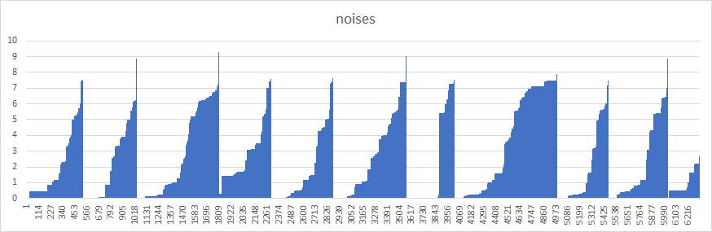

1. Ábra: A 10+1 eset karakterisztikái (forrás: saját ábrázolás: OAM_nyrs munkalap alja – ahol az X-tengely az idő, az Y-tengely a zaj, melyen a 7-es szint a vizsgált küszöbérték)

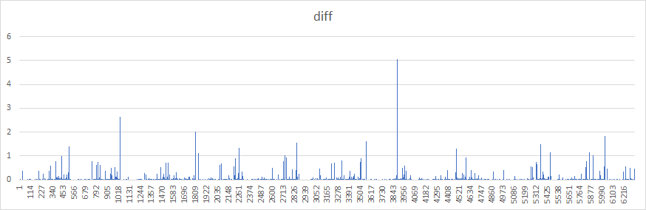

1. Ábra: A 10+1 eset egymás követi időegységei közötti eltérések (forrás: saját ábrázolás: OAM_nyrs munkalap alja – ahol az X-tengely az idő, az Y-tengely a zaj)

Mint látható az 1-2. ábra alapján:

* Már egyetlen egy teljes (7-es Y értéket valaha is elérő) eset alapján képesnek kell lenni a mindenkori +1. esetre vonatkozó becslés levezetésére (vö. JOKER-logika – hasonlóságok hasonlósága, ahol egy mátrix egy kitöltött sor és oszlop alapján reprodukálható kell, hogy legyen: pl. <https://miau.my-x.hu/miau/280/joker_min_2.xlsx>, ill. <https://miau.my-x.hu/miau/280/joker_min.xlsx>, valamint <https://miau.my-x.hu/miau2009/index.php3?x=e0&string=joker>. Tehát a tesztelés nélküli modellezés nem irracionális kihívás – ennek csak a pontossága/kockázata lehet kérdéses. Például:
  + Aránypárokkal mindenkor lehet egy ismeretlen értékre következtetni.
  + Több teljes eset (több aránypár) rendelkezésre állása esetén lehet beszélni pl. átlagról, várható értékről.
  + A statisztikai jellegű megközelítések szintjét meghaladó szint a hasonlóságok komplex szintje…
* Reális alkérdések a konkrét időpontbecslés helyett (a 7-es Y-szint átlépést illetően): pl.
  + Nagyobb lesz-e adott 300-as ismert minta 7-es szintelérési pontja, mint az ismert átlag? Medián?
  + Melyik ismert objektum(ok)hoz (esetekhez) hasonlít leginkább a 11. (félkész) eset?
  + Az abszolút értékek, és/vagy a differenciák alapján lehet-e pontosabb becsléseket készíteni?

## Az OAM előkészítésének lépései

AZ OAM, vagyis az objektum-attribútum mátrix kialakítása egyszerre művészet manapság még, s egyszerre értelmezhető rendszerszintű/univerzális kihívásként:

* Objektumok jelen esetben az esetek (10 darab teljes és 1 db félkész) – itt alapvetően az ismert következményű esetek kapcsán azt vélelmezve, hogy mindegyikből pontosan annyi (vö. 300, egészen precízen 304) időegységnyi adat kerül az attribútumképzéshez felhasználásra, mint amennyi a töredékes 11. esetben maximálisan rendelkezésre áll.
  + Objektumok lehetnek azonban a 300 ismert időegységen belüli pl. 50-es rétegek önállóan (000-050, 051-100, 101-150, stb.) és/vagy
  + Kumulatívan (000-050, 000-100, 000-150, stb.)
  + Ahol az 50-es szám csak egy lehetséges monoton paraméterérték a kombinatorikai lehetőségek közül, ahol még a monotonság sem elvárás…
* Attribútumok az objektumként vizsgált (réteges, és/vagy kumulált) adathalmazok statisztikai jellemzői és/vagy valamilyen származtatási szabály szerinti aggregációk lehetnek – úgy az abszolút mint (és/vagy) az eltérés idősorok tekintetében: pl.
  + Összeg
  + Maximum
  + Minimum
  + Szórás
  + Variancia, … (ill. kvartilisek, medián, átlag, átlag és medián eltérése, valamint idősoros esetben pl. meredekség, stb.)

A nyers OAM tehát az OAM_nyrs munkalapon képződik az A-oszloptól jobbra képzett, a kimutatásvarázslás bevonását megalapozó lépéseken keresztül: vö. eset=case kijelölése, diff=eltésérek számítása, eseten belüli id=1…304, Y>=7 meghaladási pontok (inkl. diff2, azaz elérési pont), 50-időegységes, önálló rétegek azonosítói (ABCDEF)…

Az attribútumok választása látszólag önkényes (vö. művészi = intuitív döntés), de lehetséges brute force jellegű, quasi kombinatorikai attribútum-halmazt is használni, ahol a származtatások már attribútum párok/tripletek/stb. összegeit, szorzatait, stb. is tartalmazzák.

Fontos kiemelni, hogy nem igaz az a naiv értelmezés, miszerint az Y-hoz mérten magas korrelációjú attribútumok a jobbak az alacsonyakhoz képest (vö. <https://miau.my-x.hu/miau/274/real_values_of_attributes.docx>).

Az sem igaz, hogy a több adat vezet jobb modellhez (vö. pl. <https://miau.my-x.hu/miau/phd/Barta_Gergo_Doktori_ertekezes_tezisei_0604.pdf>)

Az Xi-attribútum halmaz rögzítése az ismét csak kombinatorikai lehetőségi téren belül intuitívan és/vagy véletlen választással alapvetően szűkíti az Y mibenlétének lehetőségeit. Jelen esetben az ABCDEF-rétegeket is objektumképzésre használva az Y érték nem más, mint a mindenkor ismert utolsó input-időponthoz képest bekövetkező 7-es szintelérési időbeli távolság. Ez kényszerűen azt jelenti, hogy az ABCDEF rétegek Y értékei között a 10 alapesetben (10 csapágy esetében) kényszerűen 50-50 időegységeltérés lesz jelen a tanulási minta következmény oldalán. S ez majd fontos konzisztencia-képzési erőtérként kiaknázásra is kerül – vö. 3. ábra:

1. Ábra: Az OAM-képzés lépései és eredménye (forrás: saját ábrázolás – OAM_nyrs munkalap – részleges ábrázolás sorirányú redukcióval – mértékegységek: az Y kivételével minden a zaj mértékegységét hordozza, az Y a 7-es szintig még eltelő időegységek száma - darabban)

## Modellezési lépések

Az első lépés (vö. 3. és 4. ábra) egy hiánytalan OAM kialakítása a felesleges sorok és oszlopok eltávolításával:

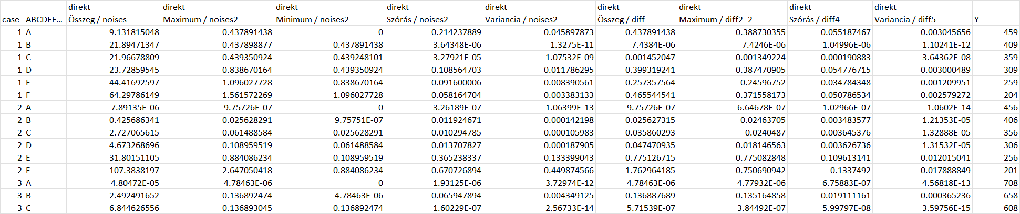

1. Ábra: A nyers OAM direkt nézete (forrás: saját ábrázolás – OAM_dpl munkalap – részleges ábrázolás sorirányú redukcióval – mértékegységek: az Y kivételével minden a zaj mértékegységét hordozza, az Y a 7-es szintig még eltelő időegységek száma - darabban)

A második lépés (vö. 5. ábra) a dupla-attribútumkészlet kialakítása:

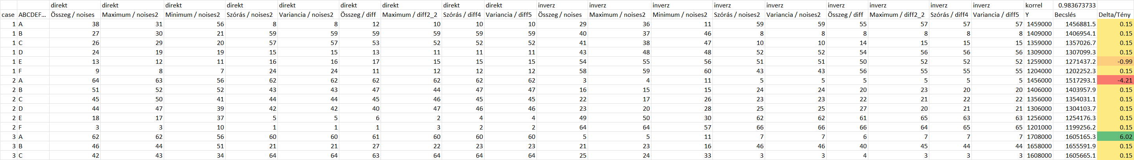

1. Ábra: A dupla-attribútumos modell (és eredményei) – (forrás: saját ábrázolás vö. pl. OAM_all_cases, ill. OAM_dpl 73. sortól – sorredukcióval – mértékegységek: az Y nyers értékének transzformált alakja Y(nyers)*1000+1000000 időegység, ill. minden más Xi sorszám)

Az Y transzformációra az online elemző robot mögötti LP ne befolyásolható tulajdonságaihoz való alkalmazkodás érdekében volt szükség. Az LP-motor csak pozitív számokkal dolgozik, így a transzformáció additív tagja azt segíti elő, hogy a legkisebb Y érték is tetszőlegesen alulbecsülhető legyen. A multiplikatív tag az Y nyers értékeiben rejlő összes információtartalomra érzékenyít. A multiplikáció helyett lehetett volna osztást is alkalmazni, ami az Y értékek egyediségét redukálta volna – de ez itt nem volt cél. Az ideális Y transzformáció az online elemzőrobot reakciói alapján letapogatható, mert a robot akkor működik ideálisan, ha matematikai kényszer nélkül képes a tények összegét és a becslések összegét azonosságként kezelni, ill. a tény vs. becslés korrelációt magas szintre emelni, valamint a validitást maximalizálni (az adatvagyon belső antagonizmusai mellett). Az Y—transzformációkkal az esetlegesen adott beállítások esetén nem teljesülő tényösszeg=becslésösszeg elvárás, ill. a korreláció és validitás maximalizálás érdemben és célirányosan befolyásolható.

A validitás az online elemző motor által használt lépcsős függvények esetén ezek szimmetria-sérüléseinek minimalizálását jelenti: vagyis egy adott módon rangsorolt input-halmaz inverz rangsorai inverz előjelű tény vs. becslés eltérést kell, hogy eredményezzenek. Ez dupla-attribútumkészletű modellek esetén, ahol a direkt és az inverz inputok egyetlen egy tanulási minta részei, nem értelmeződik.

A dupla attribútum-készlet lényege: a neurális hálók kontrollálhatatlan polinomizálódását kordában tartani (domesztikálni) úgy, hogy a direkt és az inverz erőterek eredőjeként még értelmezhető végső soron már nem polinom-jellegű tudás-reprezentáció álljon elő, ami nagy rugalmasságot jelent a neurális hálók esetén ismert hermeneutikai zavarok (vö. interpretable ANN) kikerüléséhez magas tény vs. becslés korrelációk mellett – a túltanulás redukcióját is támogatva.

A dupla-attribútumkészletű modellből is két típus létezik:

* egy 10*6=60 objektumos, csak teljes eseteket tartalmazó tanulási nézet, ill.
* több 11*6=66 objektumos, a teljes esetek mellett a 11. eset 6 rétegére lépcsőzetesen emelkedő szimulált Y értékekkel kialakított nézet (ismét csak speciális konzisztencia-képzési erőtérként felhasználva majd a későbbiekben)

A sorszámozás tehát lehet 1…60 közötti és 1…66 között, ahol az 1…60-as szcenárió 11. esetre vonatkozó sorszámaihoz használt képlet (vö. DARABHATÖBB) = keressük a szóban forgó tesztértéknél nagyobb értékek darabszámát attribútumonként és ehhez a darabszámhoz adunk 1-et, mert így áll elő, hogy hányadik legnagyobb a szóban forgó tesztérték az adott attribútum maximális lehetséges 60 különböző értékéhez képest. Itt meg kell jegyezni, hogy ez a fajta teszt-sorszámozás automatikusan kinyitja a 2^n kombinatorikai teret (vö. <https://miau.my-x.hu/miau/256/bme_mnb_pm_pl.docx>), ahol n az attribútumok száma. Ez a kombinatorikai tér azt jelzi, hogy egy-egy eddig nem ismert értéknek általában 2 leghasonlóbb (szomszédos) nyers, ill. sorszámozott értéke van.

Az OAM kialakítása után a forrás XLS-ben a modell1 munkalap tartalmazza az első és egyben egyetlen tanulási modellt, mert a tény vs. becslés korreláció értéke > 0.98 (vö. 5- ábra).

Az OAM-dpl munkalap 140. sorától lefelé látható a 11. esetre alkalmazott becslés-levezetés a 10*6 tanulási objektum alapján létrehozva.

# Eredmények

1. Réteg

Bár a továbbiakban még a konzisztencia-képzéshez újabb és számos elemzési lépés kerül bemutatásra, az első eredmény azonban már a fenti lépések alapján előállt (vö. OAM-dpl munkalap jobb alsó sarok), s ennek alapján kerekítve a kb. 300 (304) ismert idősor-zajadat után kb. 200 további, azaz mindösszesen az 500. időpillanatra várható a 11. csapágynál a 7-es zajszint elérése.

Ez a becslés azonban egyelőre csak a 0.98-as tény vs. becslés korrelációs szintet meghaladó alapmodell minőségén keresztül legitimálódik, hiszen semmilyen tesztadatsoron nem került kipróbálásra az alapmodell és a 11. eset így egy fajta azonnali éles modell-alkalmazásnak számít. A 0.98-as korreláció feletti tanulási pontosság felvetheti a túltanulás masszív esélyét is, így további konzisztencia számításokra van szükség (a dupla-attribútumkészlettel dolgozó, így függvényszimmetria alapon nem validálható modellezés mellé) annak érdekében, hogy az azonnali éles alkalmazás kapcsán el lehessen jutni a nem-tudom-rendszerválaszig szükség esetén.

1. Réteg

A statisztikai jellegű hibaértelmezés naiv nézete szerint a legrobosztusabb az a becslési réteg (C), mely esetén az előjeles hibák eredője a legkisebb (-5):

1. Ábra: Modell-hibák objektumonként és rétegenként (ABCDEF) – (forrás: saját ábrázolás: hiba1 és stat munkalapok – mértékegységek: időegység-eltérés a tények és a becslések között)

A 6. ábra azonban nem csak az előjeles hiba összege szerint értelmezhető:

* A négyzetes hiba 390 (C) vs 387 (E) már, ha jelképesen is, de az E rétegben jobb (ahol felmerülhet még a „szignifikánsan” jobb-e kérdés is…)
* Az egytényezős értékelés helyett azonnal anti-diszkriminatív hasonlóságelemzéssé konvertálódik a probléma, ha több értékelési réteget veszünk fel: pl.
  + Minél kisebb az előjeles összesen hiba,
  + Minél kisebb a maximális hiba,
  + Minél nagyobb a minimális hiba (kényszerűen negatív előjelet feltételezve minden rétegben)
  + Minél kisebb a biztonsági kockázat (azaz minél közelebb vagyunk a csapágy élettartamának végéhez, annál pontosabb becslés várható, s ez a komparatív előny visszakompenzálandó a többi mutatószám értékében: vö. pl. A-réteg még a leginkább kitett a becsülhetőség szempontjából – ahol ez az attribútum már masszív filozófiai kérdéseket s felvethet arra vonatkozóan, mit, meddig és hogyan lehet/illik relativáláshoz figyelembe venni)
  + Minél kisebb az átlag és a medián közötti abszolút távolság,
  + Annál ideálisabb egy becslési réteg!?
* Az antidiszkriminatív hasonlóság elemzés ideálja az E-réteg,
* Második helyzettje a naiv győztes, vagyis a C-réteg.

Az E-réteg 446-os becslése a -21-es kompenzáció értékkel (vö. 467) nem erősíti az F (záróréteg) 500 körüli becslési értékét (vö. gyenge inkonzisztencia), míg a C-réteg (kompenzáció nélkül 514, kompenzációval 519-es) becslése szintén egy fajta gyenge eltérést mutat az ellentétes irányba. Tehát szükséges egy 3. konzisztencia-réteg is, hogy választani lehessen a lefelé vagy a felfelé húzó erőterek között:

1. Réteg

A 3. konzisztenciaréteg egy komplex elemzés-sorozat, mely abból indul ki, hogy a végső soron 66 objektumból álló tanulási minta az utolsó (11.) csapágy 6 rétege kapcsán fiktív (szimulált) értékekkel bármikor (n-verzióban) komplettálható, megtanulható és a tanulási eredmények pontossága többrétegű (anti-diszkriminatív) optimalizálásnak vethető alá:

* Az OAM_all_cases munkalap mutatja be azt a verziót, ahol a komplettálás maga az eddigi becslések centruma (vagyis az 500-as végső Y-értékből visszafelé 50-es egységekben léptető 6 szimulált Y érték: 450-400-350-300-250-200, ahol 200+300=500).
* A modell2 munkalap önmagában is egy konzisztencia rétegek jelent, mert az utolsó 6 objektumra vonatkozóan jelzi, hogy a 60 felette lévő objektum centrumában maradt a 66-objektumos tanulás esetén is a becslés vs tény viszonyrendszer.
* A all_i_of_n (*) munkalapok a verziók inputjait tartalmazzák.
* A modell_i_of_n munkalap a kapcsolódó futtatási eredményeket mutatják be.
* A becslesek munkalapon összevezetésre kerültek a mondell-hibák és levezetésre kerül számos értékelési attribútum: vö.
  + 11negyzet: az utolsó csapágyra vonatkozó 6-rétegű idealitástól (50-es monoton lépésköztől) való eltérések négyzetes értéke
  + 1_10negyzet: a 10 csapágy 60 rétegére vonatkozó négyzetes hiba
  + Max: a 66 becslési hiba maximuma
  + Min: a 66 becslési hiba minimuma
  + Szórás: a 66 becslési hiba szórása
  + Variancia: a 66 becslési hiba varianciája, ahol minden hiba-attribútum iránya a minél kisebb annál jobb elvet követi a mindenkor negatív számokat jelentő minimum kivételével.
* Az anti-diszkriminatív modellezés eredményét a 7. ábra mutatja be:

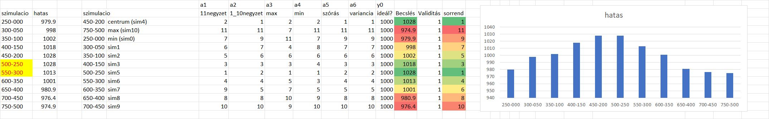

1. Ábra: A szimulált Y-értékek tanulási pontosságra gyakorolt hatásának anti-diszkriminatív versenye (forrás: saját ábrázolás – OAM-szumilacio munkalap)

# Vita

A konzisztencia-alapú modellezés kapcsán csak ideális esetben (pl. determinisztikus viszonyok elvárhatósága, léte mellett nem lépnek csak fel ellentmondások=inkonzisztenciák): pl. <https://miau.my-x.hu/miau/279/tdk_zaj/TDK_PM_zaj_final.pdf>, ill. <https://miau.my-x.hu/miau/277/szakdoga_PM_final.pdf>

Normál esetben a potenciális végeredményre vonatkozóan (mint egy bírósági tárgyaláson az ügyész és a védő által felhozott bizonyítások) egymást erősítő és gyengítő részeredmények állnak elő. Egyes esetekben olyan ellentmondások is létezhetnek (pl. validitás), melyek kapcsán a hermeneutikai alrendszer eredménye az, hogy a robot-elemző a rendszerszintű nem-tudom-válasszal reagál objektum- vagy akár modell-szinten.

A nem fekete-fehér erőterekre példa itt és most az 500=centrum alattiság vagy felettiség kérdése, mely kapcsán létezik egy 467-es erőtér és létezik egy, a 7. ábra alapján felismerhető 500-550 közöttiség az 519-es jelzés mellé/mellett.

Vagyis egymástól függetlenül több egymást erősítő erőtér létezik egy potenciálisan 500-550 közötti becslési intervallumra, mint arra, hogy 500 alatt kellene, hogy legyen a keresett élettartam-érték.

# Konklúziók

A konzisztencia-alapú modellezés kapcsán létezhetnek kontextus-függő (pl. ABCDEF) és kontextus-független (pl. validitás, szimulált tanulás) konzisztencia rétegek, melyek értelmezésének eredője lehet a rendszerszintű nem-tudom-válasz (fekete-fehér alapon és/vagy mennyiség átcsap minőségbe alapon). Illetve létezhet a quasi legvalószínűbb válasz (vö. várható érték), mely kényszerűen nem pontszerű, hanem intervallum-jellegű és nem tipikus valószínűségi számításokra, hanem komplex logikai érvrendszerre támaszkodó módon teszi lehetővé azt, hogy tesztelés nélküli tanulás esetén egy éles helyzetre olyan becslés születhessen, mely nem csak egyszerűen technológiai lehetőség, mint pl. az aránypár már 2 tapasztalás esetén, hanem a rendelkezésre álló tények és keretfeltételek mentén a quasi legracionálisabb végkövetkeztetés.

Ez a fajta hermeneutika alapozhatja meg a robotbíró fejlesztését hosszabb távon, mely mikro rétegei már ma is léteznek: vö. <https://www.google.com/search?q=els%C5%91bbs%C3%A9g+kresz+site%3Ahttps%3Amiau.my-x.hu>

# Referenciák

…a hivatkozások a szövegközben találhatók…